Правила поведения на воде в летний период
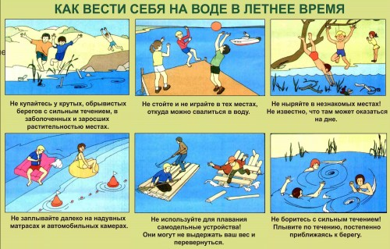 | 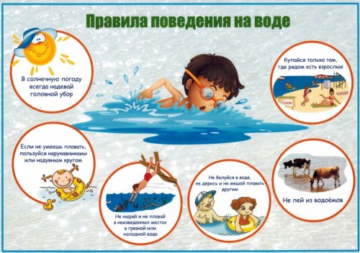

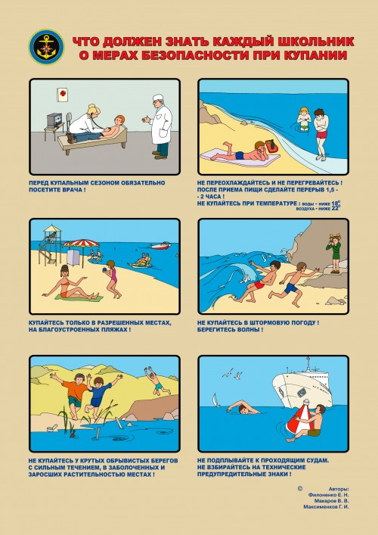 | 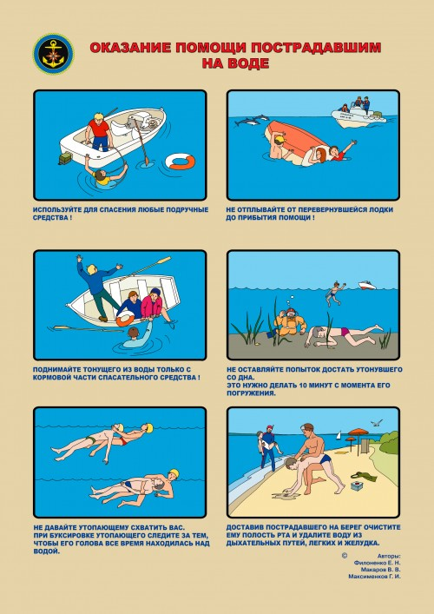
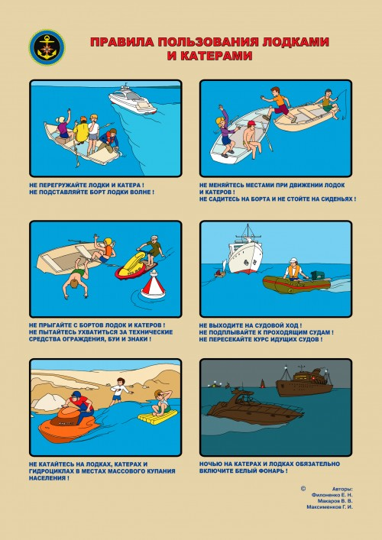 | 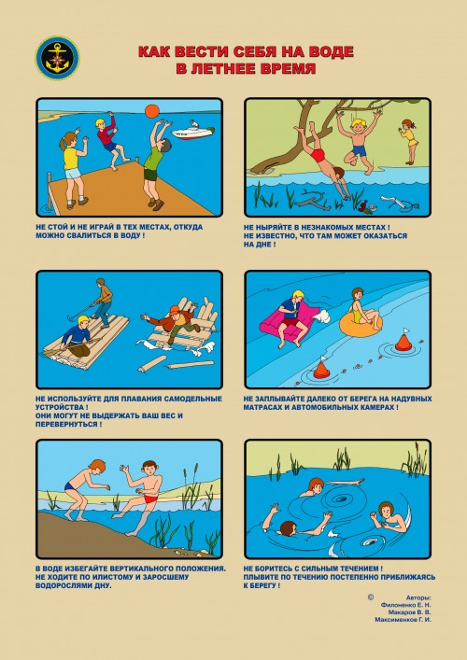

- Памятка для родителей по обеспечению безопасности несовершеннолетних в период летних каникул
- Как избежать озноба и судорог во время купания
- Меры безопасности на водоёмах во время купания

Правила поведения на воде в осенне – зимний период
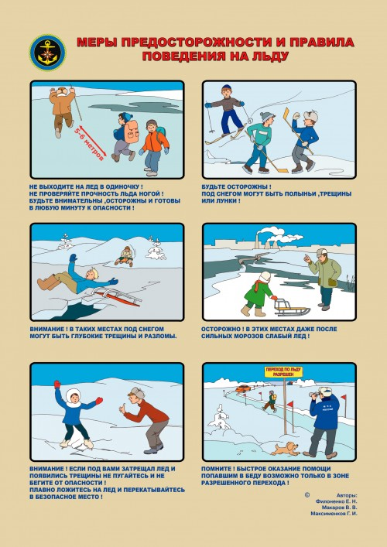 | 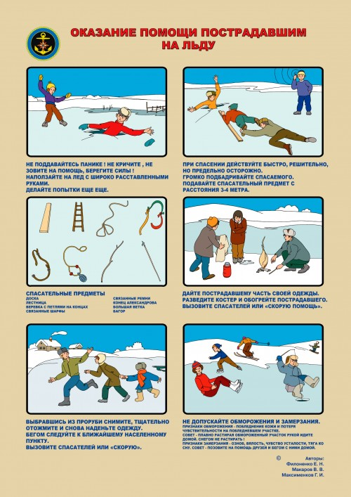
- Правила безопасности на воде в осенне-зимний период

Правила поведения на воде в весенний период

Меры безопасности на льду в период прохождения ледохода
Нет, пожалуй, человека, который бы не радовался пробуждению природы, весеннему пению птиц, ласковому весеннему солнышку. Однако, весна не всегда радость тому, кто не соблюдает правил поведения на воде в период половодья и когда непрочен лед. В этот период в группе риска находятся рыбаки-любители, охотники и дети, которые, забывая о том, что весенний лед очень коварен, выходят на него кто из праздного любопытства, а кто и с целью переброски на острова для более удачной охоты и рыбалки. В этот период необходимо помнить, что весенний лед очень опасен, солнце и дожди задолго до вскрытия водоемов делают его пористым, рыхлым, хотя внешне он выглядит крепким. Такой лед не способен выдержать вес человека, не говоря уже о транспортных средствах.
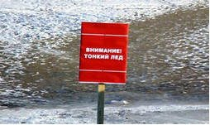
Ледоход – очень увлекательное зрелище, которое привлекает многих, особенно детей. Их притягивает возможность не только полюбоваться ледоходом, но и возможность позапускать корабли по весенним ручейкам. Однако нельзя забывать, что этот период очень опасен, особенно те места, где выходят на поверхность водоёма подземные ключи, стоки теплой воды от промышленных предприятий, возле выступающих изо льда кустов, травы, коряг и пр. Период половодья требует от нас порядка, осторожности и соблюдения правил безопасности поведения на льду и воде. Несмотря на все меры, принимаемые властями и службами, каждый человек сам отвечает за свою жизнь и безопасность на водных объектах. Нельзя выходить на водоемы при образовании ледяных заторов. Переходить водоемы весной строго запрещается. Особенно недопустимы игры на льду в период вскрытия рек. Прыгать с льдины на льдину и удаляться от берега недопустимо. Такие поступки, как правило, заканчиваются трагически. Во время паводка и ледохода опасно находиться на обрывистом берегу, так как быстрое течение воды подмывает и рушит его. Вот почему весной, особенно в период вскрытия рек и ледохода, необходимо максимально усилить наблюдение за детьми, вести среди них разъяснительную работу.
ПОМНИТЕ:
В весенний период повышается опасность для жизни в результате выхода на лед водоемов. Лед на реках во время весеннего паводка становится рыхлым, "съедается" сверху солнцем, талой водой, а снизу подтачивается течением. Опасно по нему ходить: в любой момент может рассыпаться под ногами и сомкнуться над головой.
Поэтому следует помнить:
- на весеннем льду легко провалиться;
- быстрее всего процесс распада льда происходит у берегов;
- весенний лед, покрытый снегом, быстро превращается в рыхлую массу.
В период весеннего паводка и ледохода запрещается:
- выходить в весенний период на водоемы;
- переправляться через реку в период ледохода;
- подходить близко к реке в местах затора льда;
- стоять на обрывистом берегу, подвергающемуся разливу и обвалу;
- приближаться к ледяным заторам;
- отталкивать льдины от берегов;
- измерять глубину реки или любого водоема;
- ходить по льдинам и кататься на них.
Наибольшую опасность весенний паводок представляет для детей. Оставаясь без присмотра родителей и старших, не зная мер безопасности, они устраивают игры на обрывистом берегу, а иногда катаются на льдинах водоема. Такая беспечность порой кончается трагически. Весной нужно усилить контроль за местами игр детей.
РОДИТЕЛИ! Не допускайте детей к реке без надзора взрослых, особенно во время ледохода; предупредите их об опасности нахождения на льду при вскрытии реки или озера. Расскажите детям о правилах поведения в период паводка, запрещайте им шалить у воды, пресекайте лихачество. Оторванная льдина, холодная вода или быстрое течение грозят гибелью. Помните, что в период паводка, даже при незначительном ледоходе, несчастные случаи чаще всего происходят с детьми. Разъясните детям меры предосторожности в период ледохода и весеннего паводка.

